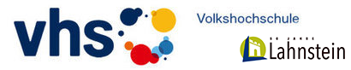

**VHS digitale Medien – Technik für Dozenten**

**Fortbildung im Hause**

**Vortragender: Hans Peter Göderz**

**Themen: siehe Anhang**

**Teilnehmer:**

**Brit Beier, Elvira Kochems, Michael Wienecke, Jürgen Altmeier**

Ort_________________ Datum _______________ Unterschrift _________________